Кировское областное государственное общеобразовательное казённое учреждение средняя общеобразовательная школа пгт Оричи, Кировской области

Родительское собрание
«Первые трудности подросткового возраста»
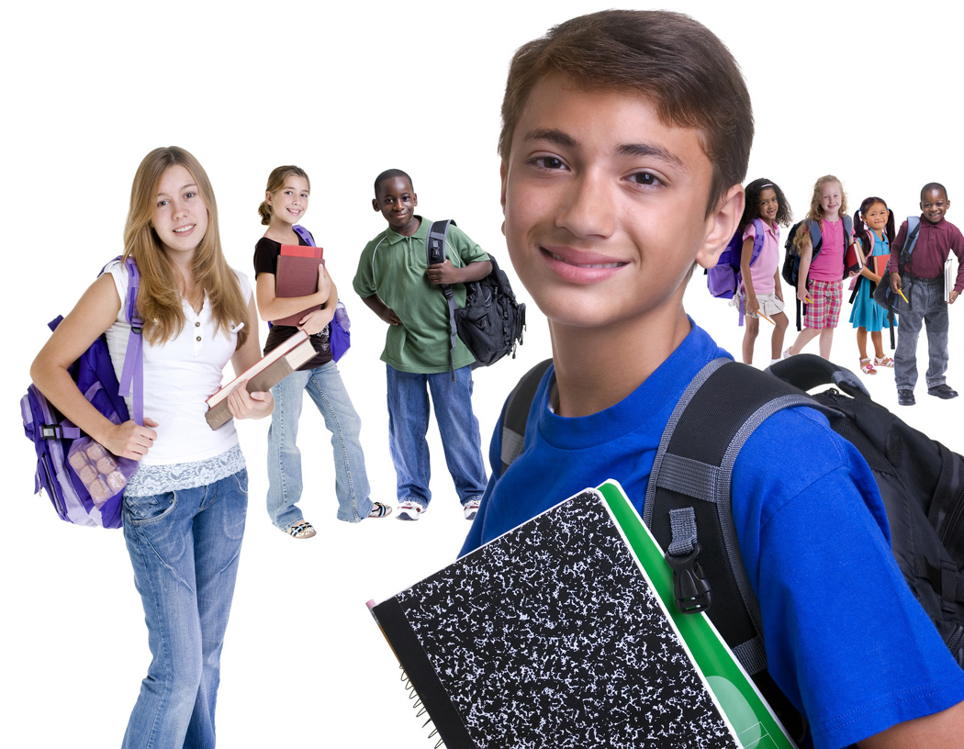

Классный руководитель
Володина Татьяна Валериевна

Цель: Способствовать пополнению арсенала знаний родителей о психологических особенностях подростков и способах организации их учебной деятельности.
Задачи: 1)расширить представление родителей об особенностях подросткового возраста;
2)оказать родителям помощь в преодолении затруднений в общении с детьми- подростками
3)поддержание атмосферы сотрудничества и конструктивного диалога
4) напомнить родителям о роли родителей в формировании адекватной самооценки ребёнка.
ХОД СОБРАНИЯ

(Слайд.1) Дети растут быстро. Только первый год жизни тянется долго, а затем время ускоряет бег и вот уже детский сад, школа, институт... И в каждом возрастном периоде у ребенка возникают свои проблемы, которые становятся и Вашими. Кроме того, детям свойственно задавать всякие "неудобные" вопросы. Как отвечать на эти вопросы, у кого спросить совета, как реагировать на ту или иную ситуацию и вообще, что с ним происходит? Вы часто ищите решение и не всегда находите его. А иногда Вас терзают сомнения в правильности сделанного шага.
Уважаемые родители, сегодня я бы хотела поговорить с вами о том, что такое подростковый возраст, какие проблемы могут возникать в этот период, и мы вместе попробуем найти выход из трудных ситуаций.
А начать я вам предлагаю с игры “Ассоциации”. Подберите ассоциации к слову подросток, подростковый возраст.
(Слайд.2) Спасибо, уважаемые родители. Да, действительно подростковый возраст – это трудный, переломный, переходный, критический возраст, возраст полового созревания, т.е Подросток – уже не ребёнок, но ещё и не взрослый.
(Слайд.3) А сейчас я хочу познакомить вас с ассоциациями ваших детей. На вопрос: Что такое подростковый возраст? Дети отвечают:
- Это что-то среднее между взрослыми и ребёнком;
- Готовность к взрослой жизни;
- Возраст от 10-15 лет;
- Особый возраст, где особенно проявляется самостоятельность и активность;
-Это резкая смена настроения, когда всё бесит, особенно трудности в общении;
- Это тот период времени, когда подросток становится неуправляемый, считает своё мнение правильным;
- Это переход во взрослую жизнь;
-Это период когда ребёнок становиться взрослым, меняются его взгляды и привычки;
-Возраст, когда человек начинает решать проблемы сам;
-Это когда всё бесит и раздражает.
(Слайд.4) На вопрос: Кто же такой подросток?
- взрослый человек;
- человек – и не маленький, и не большой;
- ребёнок, уже умный и разумный;
- ребёнок с большими проблемами;
- одни люди меняются в лучшую сторону, другие – в худшую;
- человек, самостоятельно решающий свои проблемы;
- человек, который не отвечает за себя;
- человек, который имеет своё мнение и свои принципы;
- личность.
За несколько дней до собрания с учащимися проводилась небольшая анкета, с целью выявления предпочтений ребят.
А ответы у нас получились следующие:
(Слайд.5)
Первый пункт – необходимо было выбрать между выполнением домашнего задания и общением с друзьями. Первый пункт выбрали 24% ребят, тогда как второй – общение с друзьями 76%, что и не удивительно, ведь огромное значение для подростка имеет общение со сверстниками. Привлекательность школы для подростка порой определяется не столько возможностью учения, сколько возможностью общаться с широким кругом товарищей, друзей. Это во многом определяет его поведение, деятельность. Для подростков важно не только быть со сверстниками, главное занимать удовлетворяющее его положение. В подростковый период необычайно обостряется проблемы общения между учителем и учащимися. Если ведущим видом деятельности младшего школьника была учебная, и существенные изменения в психическом развитии были связаны с нею, то у подростка основная роль принадлежит устанавливающейся системе взаимоотношений с окружающими. Именно система взаимоотношений с социальной средой и определяет направленность его психического развития. Зачастую он стоит перед выбором между официальным коллективом и неформальной группой общения. Предпочтение подросток отдает той среде и группе, в которой он чувствует себя комфортно, где относятся к нему с уважением. Это может быть и спортивная секция, и кружок, но может быть и подвал дома, где собираются подростки, общаются, курят, выпивают.
(Слайд.6)
2. Следующим пунктом анкеты было выбрать между поговорить о возникшей проблеме с родителями, классным руководителем или с подругой, другом. С первым пунктом согласились 44% ребят, остальные 56% предпочитают решать проблему со сверстниками. С чем это связано?
На психическое развитие подростка, его поведение значительное влияние оказывает общественное мнение товарищей. Учитель и родители для подростка не является таким непререкаемым авторитетом, как для младших школьников. Подростки предъявляют высокие требования к деятельности, поведению, личности взрослых. устанавливая отношения с родителями, учителями, они постоянно их оценивают. На основе этих оценочных суждений подросток и строит свое отношение к ним.
(Слайд.7)
3. Далее учащимся предлагалось выбрать согласятся ли они с мнением родителей, учителей, если даже у них совсем иное мнение или стараются высказать свое мнение, т.к. они у же достаточно взрослые и у них есть свое мнение. Первое утверждение оказалось близко 32%, второе – 68% учащихся.
И такой выбор ребят не случаен. Ведь стержневым новообразованием подросткового возраста является чувство взрослости, которая выражает новую жизненную позицию подростка по отношению к себе, к людям и миру; определяет направление и содержание его социальной активности, систему новых стремлений и переживаний. Чувство взрослости проявляется в желании, чтобы и сверстники, и в первую очередь взрослые относились к нему как к взрослому человеку. В общении в частности это проявляется в требовании подростка разговаривать с ним на равных.
И родители, и учителя, и взрослые должны строить свои взаимоотношения исходя из развивающегося чувства взрослости подростка. Если учитывают его возросшие возможности, относятся к нему с уважением и доверием, создают условия, помогают преодолевать трудности в учении и общественно-полезной деятельности, помогают в установлении взаимоотношений с товарищами, то тем самым создаются благоприятные условия для психического развития.
(Слайд.8)
4. В четвертом пункте анкеты ребята выбирали нравится им читать книги, ухаживать за животными, ходить в гости с родителями либо послушать музыку, сходить с друзьями на дискотеку. Оказалось, что заниматься животными выбрали – 15 человек, читать книжки детям не интересно – 3 , и они предпочитают послушать музыку – 21 человек, и пообщаться с друзьями – 19 , сходить в гости вместе с родителями предпочитают только 9 человек.
Ведь для подростков характерна разбросанность интересов. Для него вдруг становится неинтересным то, что волновало вчера, на смену приходят совершенно новые интересы, увлечения, потребности. Именно в подростковом возрасте начинает образовываться определённый круг интересов, который постепенно приобретает известную устойчивость. В старших классах интерес всё больше перемещается с учебных предметов, с уроков в другую среду вне школьной деятельности. Очень часто более активно формируется не познавательные интересы, а спортивные, технические, художественные. Это, конечно, отражается на школьных занятиях, интерес к ним снижается, успеваемость падает. Делая что-то дополнительно, учащиеся не всегда выполняют задание учителя, так как эти задания для них уже неинтересны.
(Слайд.9)
Самооценка подростка поднимается на качественно новую ступень, обогащается новым содержанием, приобретает новые функции. Самое важное: именно в этом возрасте ребенок начинает осознавать себя как личность. И недооценка, и переоценка своих сил и возможностей - явление далеко не безобидное для школьника. Познавая себя в постоянном сравнении с другими людьми, он начинает активно выделять и усваивать нормы и эталоны взаимоотношений; в сферу осознаваемого включаются все виды его деятельности и взаимоотношений с окружающими.
Исследовав самооценку в классе выявлено, что неадекватно высокая самооценка и высокая у 58% учащихся, неадекватно низкая и низкая – 11%, и только 31% имеют среднюю самооценку.
Самооценка может быть оптимальной и неоптимальной. К оптимальной(адекватной) самооценке относится такие уровни самооценки, как высокий и выше среднего (человек заслуженно ценит себя, уважает себя и доволен собой), а также средний уровень. (человек уважает себя, но знает свои слабые стороны, и стремится самосовершенствоваться и саморазвиваться. Такая самооценка является наилучшей для конкретных условий и ситуаций.
Неоптимальная (неадекватная) же самооценка - это та, которая чрезмерно завышена или чрезмерно занижена.
На основе неадекватно завышенной самооценки у подростка возникает неправильное представление о себе, они идеализируют образ своей личности. Восприятие реальной действительности искажается. Рациональное звено оценки выпадает полностью. Поэтому справедливое замечание начинает восприниматься как придирка, а объективная оценка результата работы – как несправедливо заниженная, а неуспех – как следствие чьих-то козней. Такой подросток не желает признавать что всё это – следствие собственных ошибок, лени, недостатка знаний, способностей и ли неправильного поведения.
Слишком заниженная и заниженная самооценка обычно приводит к неуверенности в себе, робости и отсутствию дерзаний, невозможности реализовать свои способности. Такие люди не ставят труднодостижимых целей, ограничиваются решением обыденных задач, они слишком критичны к себе.
Слишком высокая и слишком низкая самооценка нарушают процесс самоуправления, искажают самоконтроль. Особенно это заметно когда подростки с завышенной и заниженной самооценкой выступают причиной конфликта. При завышенной самооценке конфликты возникают из-за пренебрежительного отношения к другим людям и неуважительного обращения с ними, слишком резких и необоснованных высказываний в их адрес, нетерпимость к чужому мнению, проявлению высокомерия и зазнайства. Низкая критичность к себе мешает им замечать, как они оскорбляют других. При заниженной самооценке конфликты могут возникать из-за чрезмерной критичности. Они очень требовательны к себе, но ещё более требовательны к другим, склонны постоянно подчёркивать недостатки других.
Психологи говорят, что каждая фраза, произнесенная вами в качестве оценки деятельности ребенка, всякая реакция на его успехи или промахи влияет на его отношение к себе, а значит, воздействует на формирование его самооценки. Таким образом, критически подходя к тем словам, которые вы высказываете в адрес своего ребёнка, вы можете влиять на самооценку ребенка, добиваясь того, чтобы она приближалась к адекватной.
(Слайд.10)
1. Не сравнивайте ребенка с другими детьми. Сравнивайте его с тем, каким он был вчера или будет завтра, т.е. сравнивайте его с самим собой.
2. Не стоит перехваливать ребенка, но нужно непременно поощрять, если он этого заслужил. Если вы требуете от ребенка после игры убирать за собой игрушки, то незачем хвалить его всякий раз, когда он это делает. Но если он прибрал не только за собой, но и за младшим братишкой, то нельзя оставлять это незамеченным.
3. Не ставьте себе целью решить за вашего ребенка все проблемы, но и не перегружайте его. Предложите ему помочь вам накрыть на стол, полить цветы или вытереть пыль на подоконнике. Он получит удовольствие от сделанного и заслуженную похвалу. Но не нужно заставлять его делать то, что в силу возраста ему пока не по силам.
4. Помните, что вы являетесь для вашего ребенка образцом для подражания. Показывайте ему своим примером адекватность отношения к успехам и неудачам. Сравните две реакции: «Перчатки, которые связала мама, оказались меньше по размеру, чем она хотела. Ну ничего, в следующий раз она наберет большее количество петель» / «Кошмар! Перчатки тебе малы! Больше никогда ничего вязать не возьмусь, лучше куплю в магазине!»
5. Поощряйте в ребенке инициативу.
6. Не бойтесь искренне любить своего ребенка и показывать ему свою любовь!

(Слайд.1)
А сейчас я предлагаю родителям ответить на вопросы анкеты, для того, чтобы узнать какие мы родители, понимаем ли мы своих детей и получить небольшие рекомендации как лучше строить свои взаимоотношения с детьми. На вопросы вы будете отвечать: да, нет, не знаю.
- На некоторые поступки ребенка вы часто реагируете «взрывом», а потом жалеете об этом.
- Иногда вы пользуетесь помощью или советами друзей, когда вы не знаете, как реагировать на поведение вашего ребенка.
- Ваши интуиция и опыт – лучшие советники в воспитании ребенка.
- Иногда вам случается доверять ребенку секрет, который вы никому другому не рассказали бы.
- Вас обижает негативное мнение о вашем ребенке других людей.
- Вам случается просить у ребенка прощения за свое поведение.
- Вы считаете, что ребенок не должен иметь секретов от своих родителей.
- Вы замечаете между своим характером и характером ребенка различия, которые иногда удивляют вас.
- Вы слишком сильно переживаете неприятности или неудачи вашего ребенка.
- Вы можете удержаться от покупки интересующей вещи для ребенка (даже если у вас есть деньги), потому что знаете, что ими полон дом.
- Вы считаете, что до определенного возраста лучший воспитательный аргумент для ребенка – физическое наказание (ремень).
- Ваш ребенок именно таков, о каком вы мечтали.
- Ваш ребенок доставляет вам больше хлопот, чем радости.
- Иногда вам кажется, что ребенок учит вас новым мыслям и поведению.
- У вас конфликты с собственным ребенком.
(Слайд.12)
За каждый ответ «да» на вопросы: 2,4,6,8,10,12,14,
а также «нет» на вопросы:
1,3,5,7,9,11,13,15
получаете по 10 очков.
За каждые «не знаю» получаете по 5 очков.
Подсчитайте полученные очки.
(Слайд.13)
100-150 очков. Вы располагаете большими возможностями правильно понимать собственного ребенка. Ваши взгляды и суждения – ваши союзники в решении различных воспитательных проблем. Если этому на практике сопутствует подобное открытое поведение, полное терпимости, вас можно признать примером, достойным для подражания. Для идеала вам не хватает одного маленького шага. Им может стать мнение вашего ребенка.
(Слайд.14)
50-99 очков. Вы находитесь на правильной дороге к лучшему пониманию собственного ребенка. Свои временные трудности или проблемы с ребенком вы можете разрешить, начав с себя. И не старайтесь оправдываться нехваткой времени или натурой вашего ребенка. Есть несколько проблем, на которые вы имеете влияние, поэтому постарайтесь это использовать. И не забывайте, что понимать - это не всегда означает принимать. Не только ребенка, но и собственную личность тоже.
(Слайд.15)
0-49 очков. Кажется, можно только больше сочувствовать вашему ребенку, чем вам, поскольку он не попал к родителю – доброму другу и проводнику на трудной дороге получения жизненного опыта. Но еще не все потеряно. Если вы действительно хотите что-то сделать для вашего ребенка, попробуйте иначе. Это не будет легко, зато в будущем вернется благодарностью и сложившейся жизнью вашего ребенка.
(Слайд.16)
Памятка родителям от ребёнка.
Не балуйте меня
Не бойтесь быть твердым со мной
Не полагайтесь на силу
Не давайте обещаний, которые вы не можете исполнить
Не заставляйте меня чувствовать себя младше
Не поправляйте меня в присутствии посторонних людей
Не пытайтесь читать мне нотации
Не забывайте, что я люблю экспериментировать
Не забывайте, что я не могу успешно развиваться без внимания и одобрения И, кроме того, я вас так сильно люблю, пожалуйста, ответьте мне тем же...
(Слайд.17)
И в конце я бы хотела сказать, что последним заданием анкеты было написать несколько качеств, которые они хотели бы видеть в своих родителях. И самыми первыми пунктами было понимание, общительность, терпеливость, доброта и только потом шли такие качества как строгость, грубость, агрессивность и т.д. Уважаемые родители, прислушайтесь к ответам детей, постарайтесь строить свои отношения на равных, учитывая все особенности, о которых мы сегодня говорили.
О подростковом возрасте можно говорить много. И конечно же мне бы хотелось, чтобы вы познакомились с 35 заповедями родителя от детей, которые я представила в буклете.
Пожалуйста не оставьте его без внимания. (Родителям кл. руководитель дарит буклеты.)

